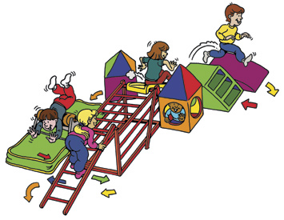
U.S.B. LES P’TITS LOUPS
Renseignements : 06.71.57.69.93 ou ptitsloups@usboisleroi.fr

FICHE D’INSCRIPTION AU STAGE
ROLLERS/GYM du 18/04/2016 au 22/04/2016
Gymnase du stade Langenargen rue Moreau de Tours 77590 Bois-le-Roi

ENFANT NOM : ……………………………………………. PRENOM : ………………………………………
Date de Naissance : …../…../……….

□ ADHERENT P’tits Loups du 01/09/2015 au 31/08/2016

□ NON ADHERENT - A compléter :
PERE NOM : ……………………………………………. PRENOM : ………………………………………
Adresse domicile : …………………………………………………………………………………………………………
………………………………………………………………………………………………………………………………..
Adresse Internet :…………………..……………..........................……@................................................................
Téléphone(s) : …………………………..……………………………………………………………………………

MERE NOM : …………………………………………….. PRENOM : ………………………………………...
Adresse domicile : ………………………………………………………………………………………………………….
……………………………………………………………………………………………………………………………….....
Adresse Internet :…………………..……………..........................……@.................................................................
Téléphone(s) : ………………………………..………………...................................................................................
Documents à joindre au présent bulletin d’inscription :
□ Certificat médical de non contre-indication à la pratique de l’Eveil Sportif
□ Règlement intérieur de l’association signé par les deux parents de l’enfant
□ Règlement de l’Adhésion annuelle de 5 € (valable jusqu’au 31/08/2016)

PERSONNE À JOINDRE EN CAS D’URGENCE DURANT LE STAGE:
□ Père □ Mère □ Autre(s) précisez (Nom, prénom, téléphone)…………………………………….
…………………………………………………………………………………………………….

- Tarifs : 45€ (1er enfant) / 36€ (à partir du 2ème enfant)

□ Chèque global de ………. €. à l’ordre de l’USB Les P’tits Loups

Date : … /…. / ….. Signature(s) :

Dossier complet à adresser : USB Les P’tits Loups,
Karin Stephan, 24 rue Joseph Bail, 77590 Bois le Roi

